Приложение № 1 Таблица к игре «Ученье – свет»

Название объекта | Иллюстрация | Создатели объекта (скульпторы, архитекторы и т.д.)  Известные люди, связанные с объектом. | Адрес на карте Москвы
Памятник Братьям Лихудам | 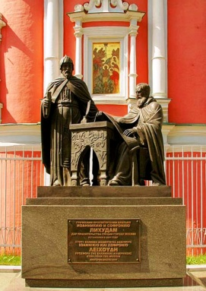 | Скульптор В.М.Клыков | Богоявленский переулок
Памятник первопечатнику Ивану Федорову | 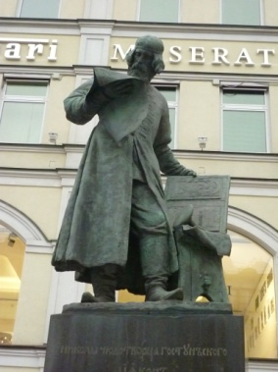 | Скульптор В.М.Клыков | Лубянская площадь
Памятник Кириллу и Мефодию | 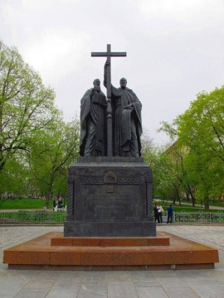 | Скульптор В.М.Клыков | Славянская площадь
Синодальная типография, Печатный двор (ИАИ РГГУ) | 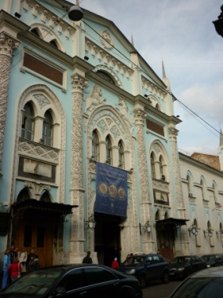 | Иван Федоров, Петр Мстиславович | Никольская площадь
Славяно – греко – латинская академия (Собор Заиконоспасского монастыря) | 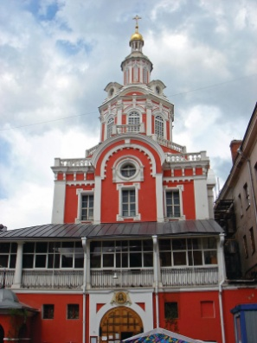 | Симеон Полоцкий, Сильвестр Медведев, В.М.Ломоносов и т.д. | Никольская площадь
Богоявленский монастырь | 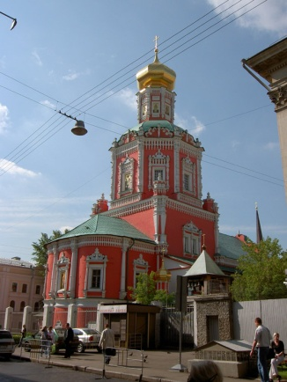 | Основатель князь Даниил | Богоявленский переулок
Николо – Греческий монастырь | 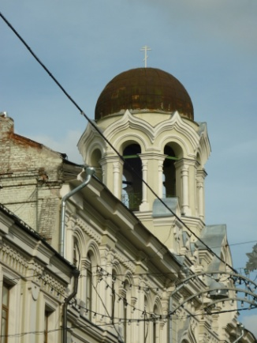 | Семья Кантемиров | Никольская улица
МГУ им. М.В.Ломоносова | 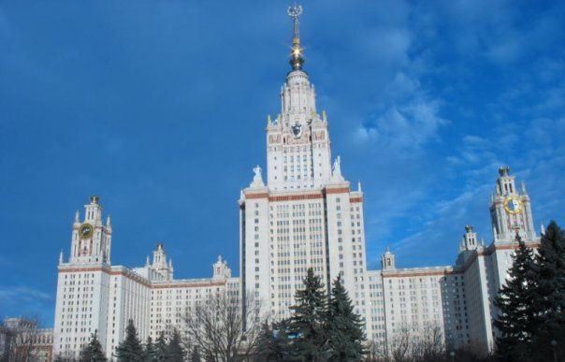 | Архитекторы: Б.М.Иофан, Л.В.Руднев, С.Е.Чернышев, П.В.Абросимов, А.Ф.Хряков,  Оформление фасада – В.И.Мухина | Воробьевы горы
1-е здание МГУ | 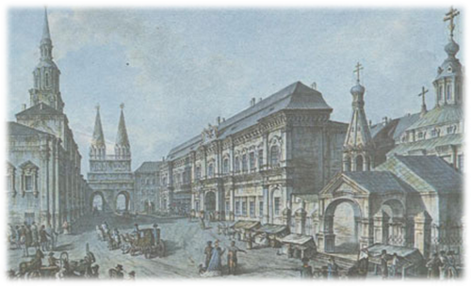 |  | Красная площадь
МГУ старое здание | 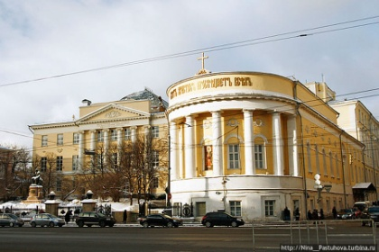 | Архитектор Д.Жилярди | Моховая улица
Музей книги ( здание Российской Государственной библиотеки) | 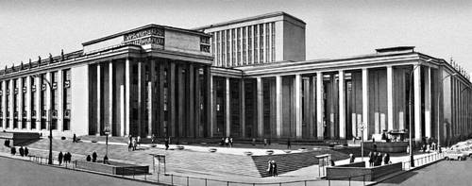 |  | Ул. Воздвиженка
Музей каллиграфии | 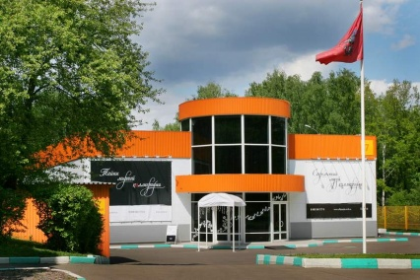 |  | Парк Сокольники  5-й Лучевой просек,

